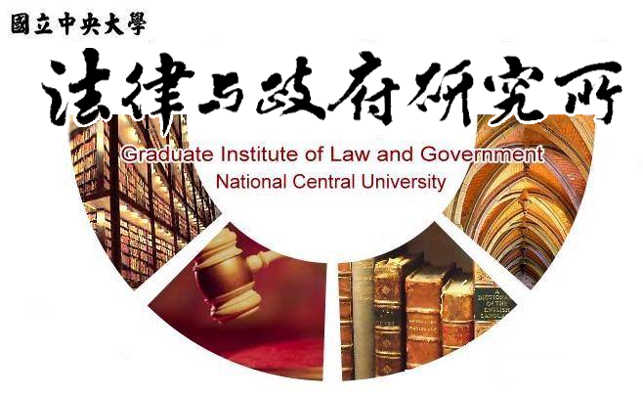

主旨
為辦理本所邱鈺蘋同學學位考試事宜

說明
1.研 究 生：邱鈺蘋。
2.指導教授：孫煒教授。
3.論文題目：倡議型非營利組織之動員策略與網絡治理：以臺灣伴侶權益推動聯盟為例。
4.口試委員：孫煒教授、陳定明教授、許雲翔助理教授。
5.時 間：106年07月13日(星期四)下午15:00。
6.地 點：中央大學客家大樓 4樓 418室。

法律與政府研究所
106年07月05日

